机械与动力工程学院举办2021届藏族毕业生座谈会

为给予少数民族毕业学生更多关怀与帮助，做好毕业生离校前的服务工作，6月20日下午，机械与动力工程学院于致本楼D座317会议室举办2021届藏族毕业生座谈会。党委统战部部长孟野、机械与动力工程学院党总支副书记王莹、分团委书记王博与六位藏族毕业生亲切交流。座谈会由王莹副书记主持。

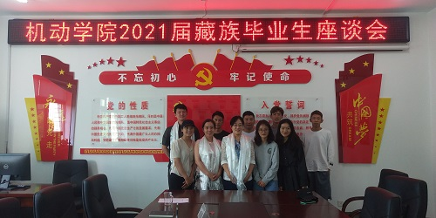
王莹副书记对参加本次交流会的藏族毕业生顺利毕业表示祝贺。她表示：“还有几天，同学们就即将毕业离开母校，学校和学院十分关心少数民族同学的去向以及离校后的生活，希望还能为同学们再做些什么。”孟野部长询问同学们当前就业情况及离校准备情况，关心同学们日后生活，仔细询问同学们的住宿、交通等问题。藏族同学报考当地公务员者居多，老师们询问关心同学们在备考公务员和事业单位过程中所遇到的问题和困难，并给出建议。孟野部长对藏族毕业生们寄予期望：“祖国的发展和繁荣离不开各民族的团结与融合，党和国家对少数民族同胞一直很关心，希望毕业生们能够将党和国家的关怀化为前进动力，在今后的工作与生活中勇往直前，将个人理想与国家发展联系在一起，回到家乡时希望同学们能够与下届的弟弟妹妹们宣传我校对于少数民族学生的关注与关爱，欢迎更多少数民族同学报考沈阳化工大学。”
老师们温情的祝福和真挚的情感一次次感动着几位藏族毕业生，听到老师们的嘱咐与期望，藏族毕业生们备受激励。会议最后，藏族同学们拿出白色哈达，为几位老师献上藏族人民特有的祝福，借以白色哈达向学校与学院老师们四年来的关心与照顾表达深深地感激之情，并合影留念。

